1. 测试环境：

VMware虚拟机， Ubuntu14.04版，配置信息如下：

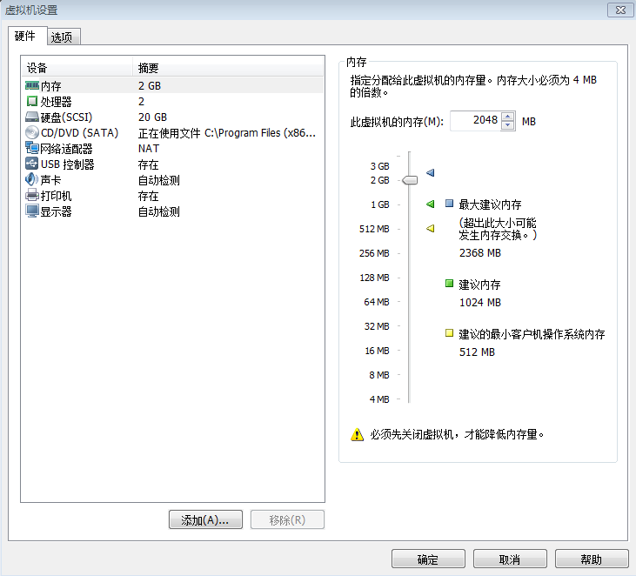

1. 测试过程：
2. 编写C++的gsoap客户端，同时启动200线程发送请求，服务端会随机产生如下错误：

KPEDBG_HDL_PUSH_FCPTRMAXORA-24550: signal received: [si_signo=11] [si_errno=0] [si_code=1] [si_int=-310452720] [si_ptr=0x7f33ed7ede10] [si_addr=0x2878]

ORA-24550: signal received: [si_signo=11] [si_errno=0] [si_code=1] [si_int=-310468976] [si_ptr=0x7f33ed7e9e90] [si_addr=0x2878]

错误原因是多线程对数据库进行操作，导致数据库被锁。解决方法有两种：

1. 在sqlnet.ora中添加如下内容：

DIAG_ADR_ENABLED=OFF

DIAG_DDE_ENABLED=FALSE

DIAG_SIGHANDLER_ENABLED=FALSE

由于Ubuntu下安装的oracle，未发现sqlnet.ora，手动创建后，又会随机产生数据库连接错误。

1. 在服务端响应函数中添加线程锁，测试结果如下：

同时发送100次请求，全部响应完毕需要10秒；同时发送500次请求，全部响应完毕需要48秒。平均每秒响应10次左右，每次请求响应时间在0.1秒左右。